HISTÓRIA
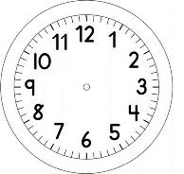
1.A FIGURA ABAIXO REPRESENTA UMA LINHA DO TEMPO. ESCREVA NAS ETIQUETA,

INÍCIO:

QUATRO FATOS MARCANTES DA VIDA DE SEU PAPAI.
LIGUE AS ETIQUETAS COM O ANO EM QUE OS FATOS OCORRERAM.

PRINCIPAIS FATOS DA VIDA DO PAPAI

TÉRMINO:

